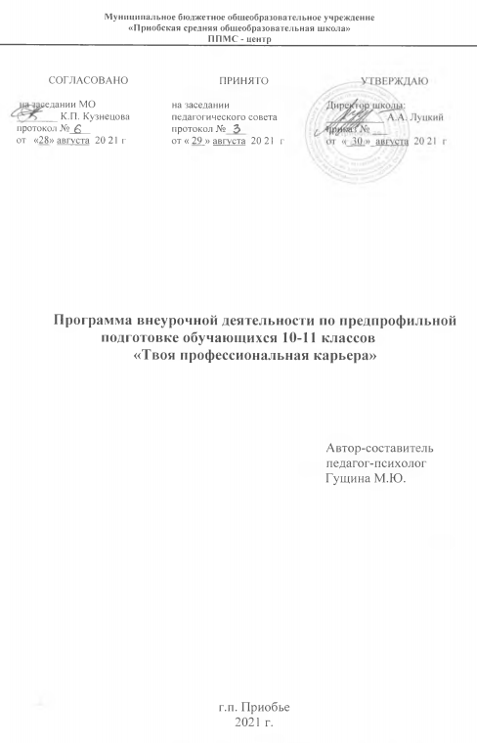
Пояснительная записка
В соответствии с Концепцией модернизации российского образования на старшей ступени общеобразовательной школы предусматривается профильное обучение, задача которого - создание в старших классах общеобразовательной школы системы специализированной подготовки, ориентированной на индивидуализацию обучения и социализацию обучающихся с учетом реальных потребностей рынка труда.
Профильное обучение в старших классах предваряет предпрофильная подготовка - система педагогической, психологической, информационной поддержки учащихся основной школы, включающая мероприятия по профильной ориентации и психолого-педагогической диагностике учащихся, их анкетирование, консультирование, организацию «пробы сил» и т. п. Профильная ориентация призвана способствовать принятию школьниками осознанного решения о выборе направления дальнейшего обучения и созданию условий для повышения готовности подростков к социально-профессиональному самоопределению.
Программа «Твоя профессиональная карьера» разработана с учетом целей и задач, поставленных в Концепции профильного обучения и в соответствии с обязательным минимумом содержания основных образовательных программ.
Программа рассчитана на два года – один урок в неделю. Каждая тема может укладываться как в один урок, так и разбиваться на несколько. В программе использованы лекционно-диагностические и практические формы занятий. В них входит профессиональная диагностика, ролевые игры, проблемно-поисковые задачи, элементы проектной деятельности, контрольные задания.
Уроки разработаны на основе традиционной классно-урочной системы с учетом принципов дифференцированного обучения и модульной организации учебного процесса, также задействуется сенсорная комната для отработки определенных блоков. Уроки сгруппированы в четыре самостоятельных, но логически связанных блока (модуля).
Цель программы - формирование психологической готовности подростка к профессиональной карьере.
Задачи программы:
-формировать адекватное представление учащихся о своем профессиональном потенциале на основе самодиагностики и знания мира профессий;
-знакомить со спецификой современного рынка труда, правилами выбора и способами получения профессии.
В процессе изучения программы учащиеся должны:
- иметь представление об особенностях личности человека, свойствах его нервной системы, о познавательных процессах и способах их развития, о способностях человека, его мотивационной составляющей в личностном развитии, о классификации мире профессий и современном рынке труда;
- знать круг вопросов, касающихся своих личностных возможностей в плане индивидуального развития и профессионального выбора;
- уметь использовать знания, полученные в ходе изучения курса для своего личностного развития учащихся и будущего профессионального потенциала.
Для реализации поставленных целей и задач применяются следующие методы: лекционный метод передачи знаний, психодиагностические процедуры для исследования личностных особенностей, методы творческого самовыражения в рисунках, письменных работах, методы социально-психологического тренинга, психологические игры, методы психологической саморегуляции.
Оценивание деятельности учащихся в рамках данного учебного курса – зачетная система, т.к. специфика учебного материала и методика его преподавания требуют особых форм оценивания результатов работы учащихся.
Итоговая работа учеников по данному курсу - письменно оформленный социальный проект, представленный на защиту в рамках школьной конференции «Творческие проекты».
Программа рассчитана на 34 урока в год с периодичностью встреч – 1 раз в неделю.
Содержание
1 блок: Что я знаю о своих возможностях (9 часов):
Цели и задачи программы «Психология и выбор профессии». Самопрезентация. Самооценка. Успех. Уровень притязаний. Темперамент и свойства нервной системы. Темперамент и выбор профессии. Чувства и эмоции. Три основных типа агрессивного поведения. Виды стресса. Черты характера, провоцирующие конфликт. Черты характера, препятствующие конфликту. Основные черты, присущие мышлению талантливых людей. Типы мышления. Как развивать мышление. Внимание. Свойства внимания. Память, её виды. Как тренировать память. Уровень внутренней свободы. Психологические особенности людей. Психологический кроссворд.
2 блок: Что я знаю о профессиях ( 8 часов):
Классификации профессий. Признаки профессии. Классификация профессий Е. А. Климова. Формула профессии. Профессия, специальность, должность. Цели труда, предмет труда, средства труда, условия труда. Интересы и склонности в выборе профессии. Профессионально важные качества. Профессия и здоровье.
3 блок: Способности и профессиональная пригодность. (8 часов):
Способности общие и специальные. Способности человека к разным видам деятельности. Уровни профессиональной пригодности. Профессиональная непригодность к конкретной профессии. Профессиональная пригодность к конкретной профессии или группе профессий.
4 блок: Планирование профессиональной карьеры ( 9часов):
Мотивы и потребности. Мотивы трудовой деятельности человека. Мотивация. Ошибки в выборе профессии. Современный рынок труда. Трудовое соглашение. Заработная плата. Рыночное равновесие. Пути получения профессии. «Матрица профессионального выбора». Навыки самопрезентации. Стратегия выбора профессии. Цели при планировании профессиональной карьеры.
Защита проекта «Моя будущая профессия».

Тематическое планирование учебного курса 1 год обучения
№ | Тема | Количество часов | Формы урока
№ | Тема | Количество часов | Лекцион-но -диагностическое занятие  (Л) | Практическое занятие  (П)
1 | Предмет и задачи психологии | 1 | 1
2 | Отрасли и методы психологии | 2 | 1 | 1
3 | Ощущения, восприятие и представления. | 2 | 1 | 1
4 | Внимание | 3 | 1 | 2
5 | Память | 3 | 1 | 2
6 | Мышление | 3 | 1 | 2
7 | Воображение и творчество | 3 | 1 | 2
8 | Темперамент | 4 | 2 | 2
9 | Характер. | 2 | 1 | 1
10 | Способности. | 3 | 1 | 2
11 | Личность и профессия | 3 | 1 | 2
12 | Чувства | 3 | 1 | 2
13 | Воля | 2 | 1 | 1

Тематическое планирование учебного курса 2 год обучения
№ | Тема | Количество часов | Формы урока
№ | Тема | Количество часов | Лекцион-но -диагностическое занятие  (Л) | Практическое занятие  (П)
 | Классификация профессий. Признаки профессий. | 2 | 1 | 1
 | Определение типа будущей профессии | 1 | 1
 | Профессия, специальность, должность. Формула профессии. | 2 | 1 | 1
 | Интересы и склонности в выборе профессии. | 2 | 1 | 1
 | Определение профессионального типа личности. | 2 | 1 | 1
 | Профессионально важные качества | 2 | 1 | 1
 | Профессия и здоровье | 1 | 1
 | Обобщающий урок по теме «Что я о профессиях» | 1 |  | 1
 | Способности общие и специальные. Способности к практическим видам деятельности. | 2 | 1 | 1
 | Способности к интеллектуальным видам деятельности | 1 | 1
 | Способности к профессиям социального типа | 1 | 1
 | Способности к офисным видам деятельности | 1 | 1
 | Способности к предпринимательской деятельности | 1 | 1
 | Артистические способности | 2 | 1 | 1
 | Уровни профессиональной пригодности | 2 | 1 | 1
 | Обобщающий урок по теме «Способности и профессиональная пригодность» | 1 |  | 1
 | Мотивы и потребности | 1 | 1
 | Ошибки в выборе профессии | 2 | 1 | 1
 | Современный рынок труда | 1 |  | 1
 | Пути получения профессии | 1 | 1
 | Навыки самопрезентации | 1 |  | 1
 | Стратегия выбора профессии | 1 | 1
 | Обобщающий урок по теме «Планирование профессиональной карьеры» | 1 |  | 1
 | Защита проекта «Моя будущая профессия» | 2 |  | 2

Методическое обеспечение:
1. Резапкина Г. В. Психология и выбор профессии. Учебно-методическое пособие для психологов и педагогов, Москва 2005 год.
2. Резапкина Г. В. Психология и выбор профессии Рабочая тетрадь для учащихся

